实验项目三 OSPF动态路由实现
一、实验目的
1．理解动态路由的原理。
2．进一步掌握路由器的配置模式和基本配置命令。
3. 掌握OSPF动态路由协议的配置。
二、实验内容
利用Packet Tracer网络仿真软件构建三个局域网（此处用一台计算机代表一个局域网），每个局域网连接到一台路由器，三台路由器通过串口线相连，在三台路由器上配置OSPF动态路由协议，实现三个局域网的互联。
三、实验设备与环境
运行Windows 7或Windows 10操作系统的计算机1台，Packet Tracer 6.2网络仿真软件1套，仿真设备路由器3台、PC机3台、连接线路若干。
四、实验原理
动态路由是通过网络中路由器之间的相互通信来传递路由信息，利用接收到的路由信息自动更新路由表。路由器之间进行路由信息交换时所运行的协议称为路由协议，通常说的路由协议是指动态路由协议。动态路由是指按照一定的算法，发现、选择和更新路由，从其他路由器上学习有关路由信息，用来自动建立或维护自己的路由表的过程。
动态路由协议可以随着网络拓扑结构的变化，通过动态学习的方式，在较短时间内自动更新路由表，使网络达到收敛状态。OSPF（Open Shortest Path First 开放式最短路径优先）是一个内部网关协议（Interior Gateway Protocol，简称 IGP）， 用于在单一自治系统（Autonomous System，AS）内决策路由。OSPF 性能优于 RIP，是当前域内路由广泛使用的路由协议。
OSPF协议有五种包：
1. Hellow：发现邻居建立邻接关系
2. DBD：检查路由器的数据库之间是否同步
3. LSR：向另外一台设备请求特定的链路状态
4. LSU：发送链路状态信息
5. LSACK：确认多段的发送信息
OSPF协议有三张表：
1. 邻居列表：列出每台路由器全部已经建立邻接关系的邻居路由器
2. 链路状态数据库：列出网络中其他路由器的信息，由此显示了全网的网络拓扑
3. 路由表：列出通过SPF算法计算出到达每个相连网络的最佳路径
OSPF协议的特点：
1. 区域概念，有效减少路由条目对CPU和内存占用，将拓扑变动局限在本区域内，详细的LSA泛洪控制
2. 邻接关系。OSPF协议定义了一些路由器类型和网络类型，邻接关系的建立是有交换Hellow信息的路由器类型和交换Hellow信息的网络类型决定的
3. 每台收到从邻居路由器发出的LSA的路由器都会把这些LSA记录在它的LSDB中，并且发送一份LSA拷贝给这台路由器其他所有邻居。
4. 当这些路由器LSDB完全相同时，就以自身为根，使用SPF算法计算一条无环的最短路径拓扑图。从而构建自己的路由表。
配置OSPF协议之前，必须先把路由器接口的IP地址配好并激活，然后在全局配置模式下启用OSPF协议，进入路由配置模式后通告与此路由器相连的网络。
在全局配置模式下启用OSPF路由的命令为：router ospf 1，在配置模式下通告相连网络的命令是：network 路由器各接口所在的网络地址 反向掩码 area 区域号。
本实验是用三台路由器连接三个局域网，配置OSPF动态协议后实现互联互通。
五、实验步骤
1. 用Packet Tracer 6.2构建网络拓扑
启动Packet Tracer 6.2，添加3台路由器（Generic，Router-PT）、3台PC机。用串口线连接路由器1的Serial2/0口与路由器2的Serial2/0口，以路由器1的Serial2/0口为DCE侧（串口线上有时钟标志）；用串口线连接路由器2的Serial3/0口与路由器3的Serial3/0口，以路由器2的Serial3/0口为DCE侧（串口线上有时钟标志）；PC机与路由器用交叉双绞线连接，每台计算机代表一个以太网。各端口及其IP地址见图3.1所示，（学生实验时需修改IP地址最后一个字段为学生本人学号后2位或后3位相关，依次递增1）。
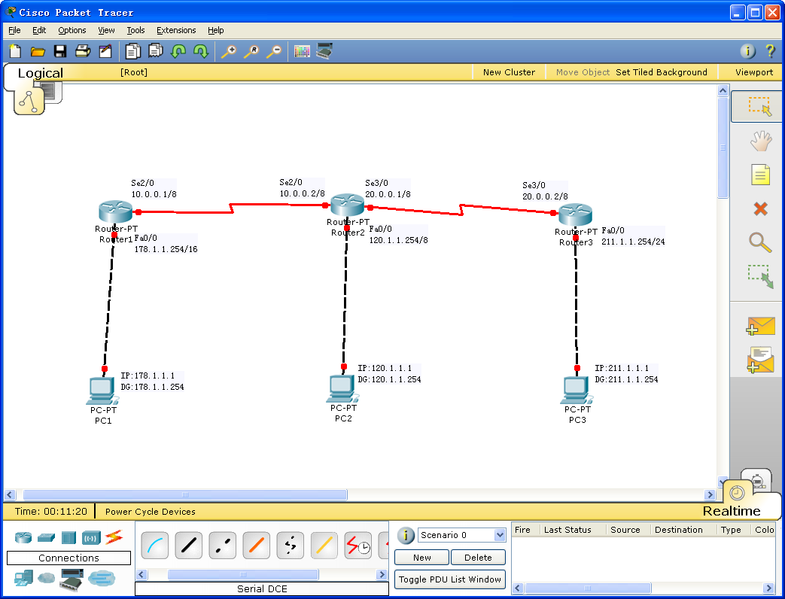
图3.1 OSPF动态路由配置网络拓扑图
2. 配置PC机的IP地址、子网掩码和默认网关地址
分别按拓扑图上的数据配置三台PC机的IP地址、子网掩码和默认网关地址，图3.2是PC1的配置图。配置默认网关时一定要注意，每台计算机的默认网关是与这台计算机相连的路由器接口的IP地址，其他机器的配置类似，此处略。
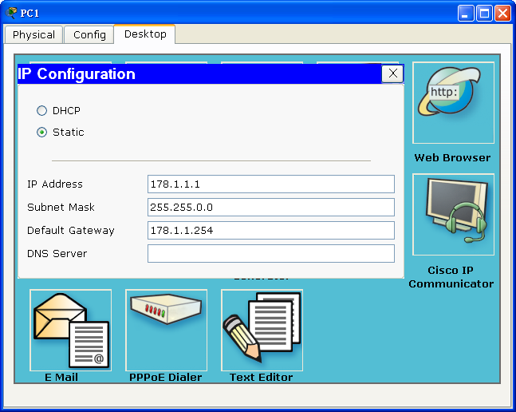
图3.2 PC1的IP配置
3. 配置路由器的接口
分别对3台路由器的快速以太网口和串口配置IP地址，并激活。
配置Router1的快速以太网接口和串口，见图3.3。
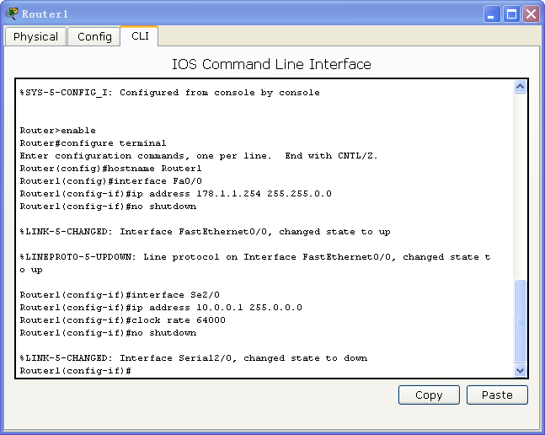
图3.3 Router1的接口配置
配置Router2的快速以太网接口和串口，见图3.4。
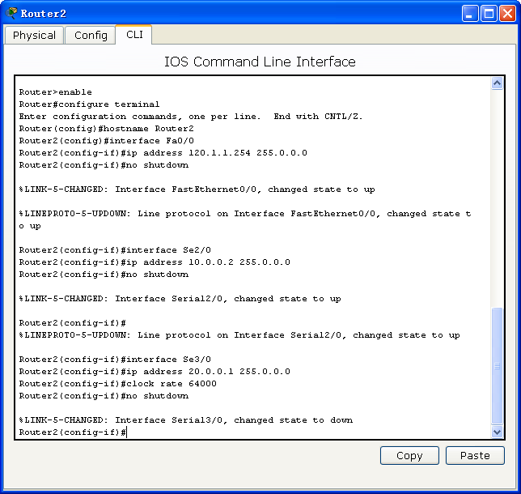
图3.4 Router2的接口配置
配置Router3的快速以太网接口和串口，见图3.5。
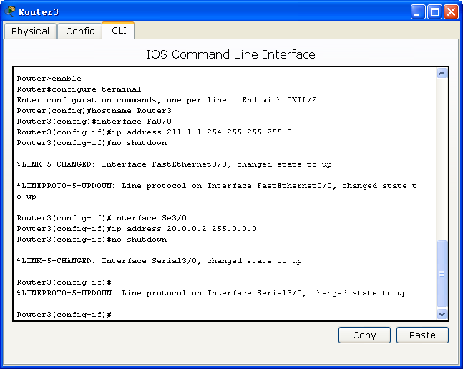
图3.5 Router3的接口配置
4.查询路由信息
在每台路由器的用户模式或特权模式下输入show ip route可以显示每台路由器的路由信息，Router1的路由信息如图3.6所示。
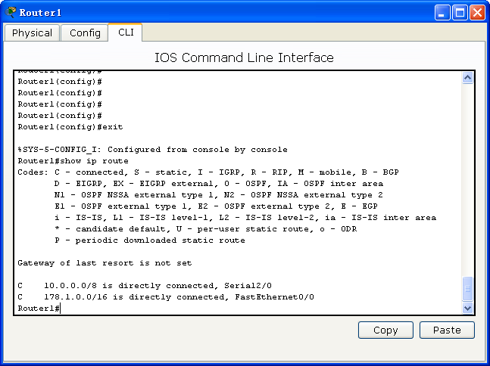
图3.6 Router1的路由信息
只有两条和Router1直接相连的直连路由信息，到其他网络没有路由。
C 10.0.0.0/8 is directly connected, Serial2/0 表示网络10.0.0.0/8通过串口Serial2/0与本路由器直接相连；
C 178.1.0.0/16 is directly connected, FastEthernet0/0表示网络178.1.0.0/16通过快速以太网接口FastEthernet0/0与本路由器直接相连。
Router2和Router3的路由信息也只有直连路由信息，读者可自行验证。
5.检验网络的连通性
在主机PC1的命令行分别输入ping PC2和PC3的IP地址的命令，如图3.7所示。结果均为超时，表明PC1与PC2、PC3尚未连通。

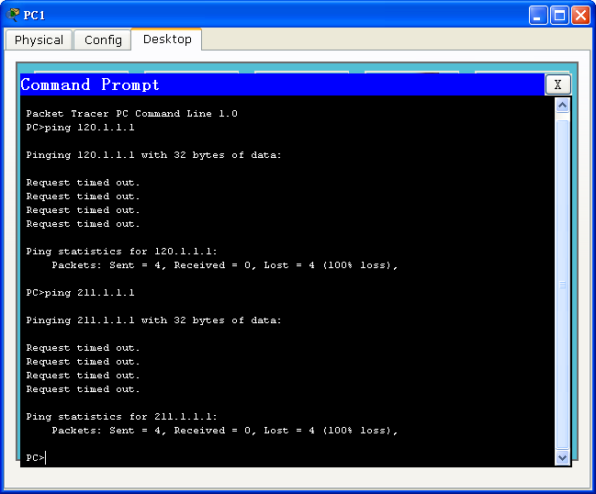
图3.7 用ping命令检测PC1至PC2和PC3的连通性
6. 配置OSPF动态路由协议
在全局配置模式下分别对每台路由器配置OSPF协议
Router1的配置命令如下：
Router1(config)#router ospf 1 //启用ospf动态路由协议
Router1(config-router)#network 178.1.0.0 0.0.255.255 area 0 //通告与自己直连的网络
Router1(config-router)#network 10.0.0.0 0.255.255.255 area 0 //通告与自己直连的网络
Router2的配置命令如下：
Router2(config)#router ospf 1 //启用ospf动态路由协议
Router2(config-router)#network 120.0.0.0 0.255.255.255 area 0 //通告与自己直连的网络
Router2(config-router)#network 10.0.0.0 0.255.255.255 area 0 //通告与自己直连的网络
Router2(config-router)#network 20.0.0.0 0.255.255.255 area 0 //通告与自己直连的网络
Router3的配置命令如下：
Router3(config)#router ospf 1 //启用ospf动态路由协议
Router3(config-router)#network 211.1.1.0 0.0.0.255 area 0 //通告与自己直连的网络
Router3(config-router)#network 20.0.0.0 0.255.255.255 area 0 //通告与自己直连的网络
7. 查询路由信息。
查询路由表
配置完三台路由器的动态路由以后，分别在每台路由器的用户模式或特权模式下输入show ip route可以显示每台路由器的路由信息，Router1的路由表如图3.8所示。
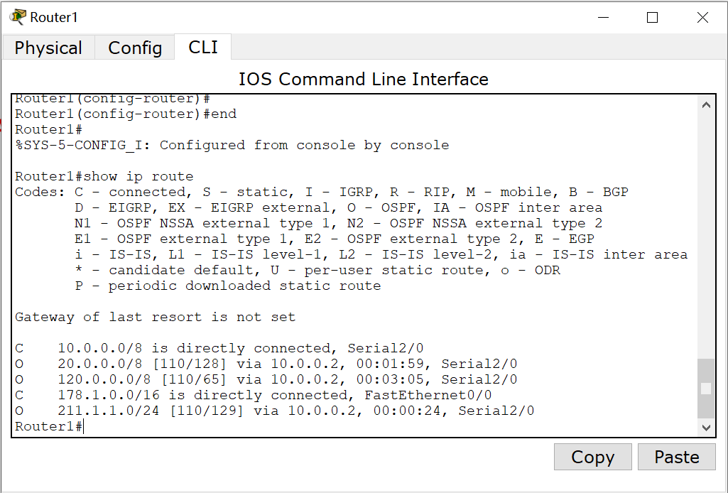
图3.8 配置完OSPF协议后的Router1的路由表信息
从图中可看出增加了三条以O为标志的路由记录，表明是通过OSPF协议动态获得的至其他三个网络的路由。
O 20.0.0.0/8 [110/128] via 10.0.0.2, 00:01:59, Serial2/0表示此路由表信息是通过OSPF动态路由协议获得的，到达网络20.0.0.0/8需经接口地址为10.0.0.2的路由器转发，路由优先级（即管理距离）为110，度量值为128，本路由器的出接口为串口Serial2。其他两条新增路由表信息请读者自己分析。
同样可以看到Router2和Router3的路由信息，也增加了几条路由，由读者自己验证，此处略。
查询路由协议信息
分别在每台路由器的用户模式或特权模式下输入show ip protocol可以显示每台路由器的路由协议信息，Router1的路由协议信息如图3.9所示。
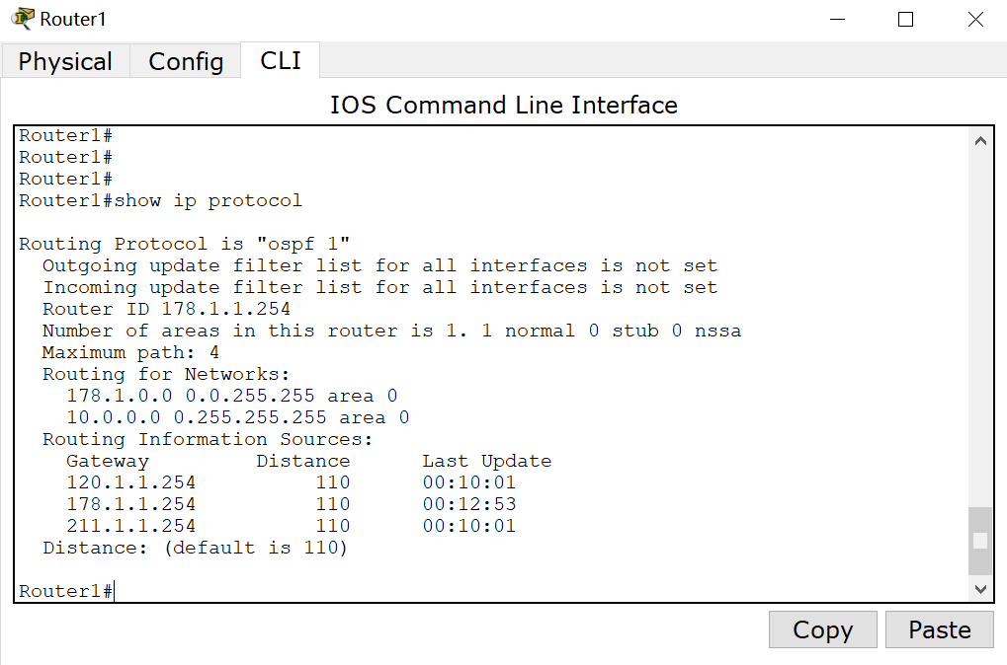
图3.9 查询Router1的路由协议信息
从图中可看出此路由器是采用OSPF作为动态路由协议的，路由进程号为1。路由器ID是178.1.1.254，是此路由器中IP地址的最大值。区域数为1，有1个标准区域（即骨干区域0），没有末梢区域（stub），没有nssa区域。在计算路由时，最多考虑 4 条等价路径。路由器将对 178.1.0.0/16 和 10.0.0.0/8 这两个网络进行路由，并且它们都属于 OSPF 区域 0。“Gateway” 列显示了邻居路由器的默认网关的IP 地址，分别为 120.1.1.254、178.1.1.254 和 211.1.1.254。
六、路由网络信息
另外两台路由器的路由信息读者可自行验证。
8. 验证网络的连通性
在主机PC1的命令行分别输入ping PC2和PC3的IP地址的命令，如图3.10所示，证明PC1与PC2、PC3已经连通，从而可以认为三台计算机所在的网络是相互连通的。读者可自行在PC2和PC3的命令行验证到其他计算机的连通性。
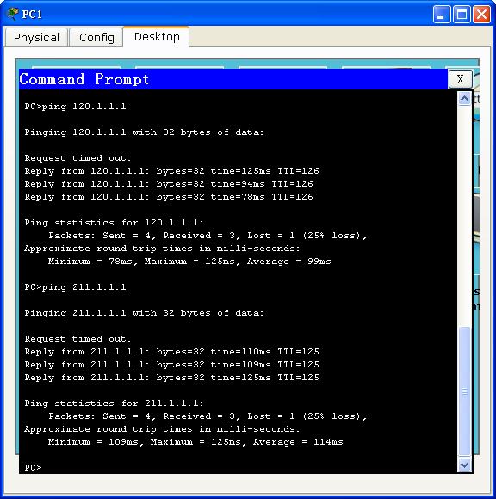
图3.10 用ping命令检测PC1至PC2和PC3的连通性
六、实验注意事项
1．路由器到计算机之间的连线必须使用交叉线（黑色虚线），不能使用直连线。
2．在配置路由器串口时，务必在DCE侧配置时钟信号频率并激活，否则路由器之间的链路不能连通。
3．配置完毕后如果ping不通，则要查看路由是否正确，查看路由器的各接口是否有正确地址并已激活，或者查看计算机的IP地址及默认网关是否正确。
七、思考题
1．此实验如改成用静态路由，如何配置？
2．动态路由与静态路由相比有何优点？
八、实验考核要求
1.撰写实验报告。
2.修改IP地址后，能正确配置OSPF路由协议，实现网络互联互通。

